
Assist – superbrugerguide
Rapportering i Management UI · &moneys AI-mødeassistent · v1.1 · 10.06.2026
Formål og værdi
Assist er &moneys AI-mødeassistent. Den transskriberer kundemødet, følger jeres mødemål og danner automatisk et referat. &money sætter selve Assist-versionen og skabelonen op for jer — som superbruger følger du brugen via rapportering i Management UI (og kan snart også definere jeres mødemål).
Ordliste — kort forklaring af centrale ord
Assist: &moneys AI-mødeassistent i Salesforce — transskription, mødemål og automatisk referat.
Management UI: &moneys administrationsside, hvor du som superbruger opsætter produkterne.
Mødemål: Mål for et møde (oprettes pr. mødeemne), som Assist følger og vurderer undervejs.
Mødeemne: Den kategori et møde hører under (fx Bank, Wealth Management) — mødemål oprettes pr. emne.
AI-instruktion: Den instruktion, du giver Assist for, hvornår et mødemål er nået.
Rapportering: Overblik over brugen af Assist — antal møder, mødemål og hvor mange der fuldføres.

Målgruppe og forudsætninger
• Målgruppe: superbruger/administrator, der følger rapportering for Assist (og snart opsætter mødemål).
• Assist er aktiveret for organisationen, og de medarbejdere, der skal bruge Assist, har licens/adgang (sættes op af &money / jeres admin).
• Microsoft 365 / Entra ID er på plads (login og identitet).
• I Salesforce er Trusted URL + mikrofon-tilladelse sat op (Salesforce-admin), så Assist må optage lyd i browseren.
• Du har adgang til Management UI med de nødvendige rettigheder.
Bemærk: Assist optager og transskriberer møder. Medarbejderen skal altid informere kunden om, at mødet optages og transskriberes med AI — sørg for, at det er en fast del af jeres mødepraksis.

Dit udbytte
Efter denne guide kan du:
• Følge brugen af Assist via rapportering.
• Forstå mødemål (kommer snart), og hvad de gør.
• Kende forudsætningerne og fejlfinde de mest gængse problemer.
Overblik
• Trin 1: Følg brugen af Assist via rapportering.
• Mødemål: kommer snart — forklares nedenfor.
Det sætter &money op for jer
Du skal ikke vælge eller opsætte selve Assist-versionen — det gør &money:
• Assist-version og skabelon: &money konfigurerer, hvilken version af Assist I bruger, og opsætter skabelonen.
• Hvor referatet lander: om referatet gemmes på selve mødet eller i en dedikeret fane konfigureres pr. organisation (flere kunder navngiver endda fanen selv, fx “Referat”). Det skal du ikke opsætte som superbruger.
Trin-for-trin (Management UI)
Trin 1 · Følg brugen via rapportering
Hvorfor: Rapporteringen viser, hvor meget Assist bruges på tværs af organisationen.
• Gå til Assist → Rapportering i Management UI.
• Filtrér på Periode og Kundetype.
• Se nøgletal: Assist møder, Møder med mødemål, Antal mødemål og %-vis fuldførte mødemål.
• Brug graferne (Fuldført / Berørt / Ikke påbegyndt) til at se resultater over tid, pr. mødemål og pr. emne.
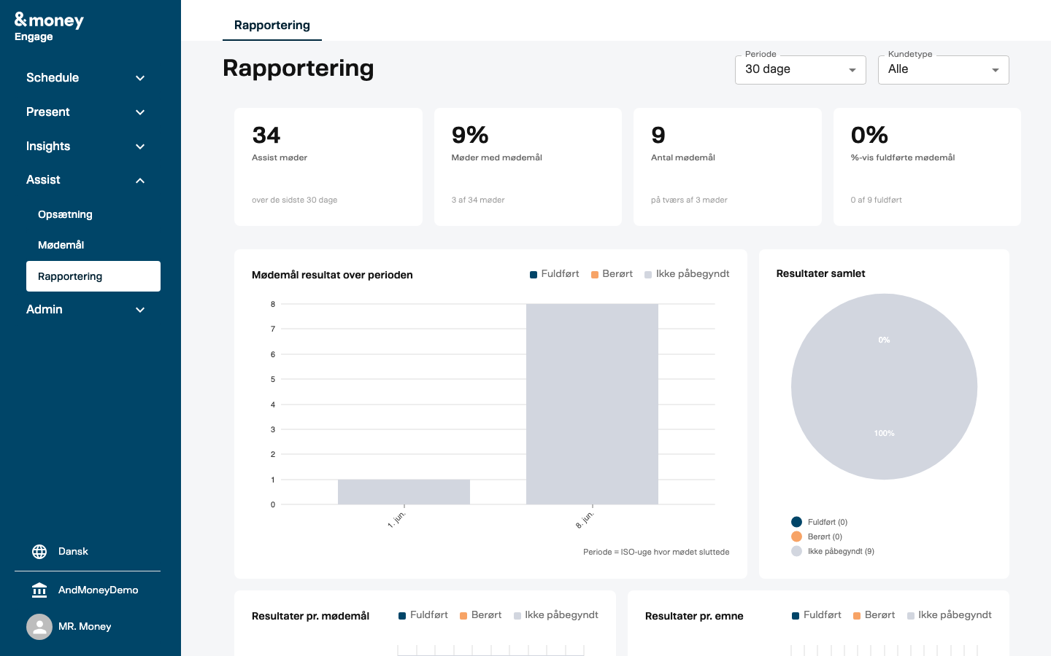
Skærmbillede 1 (Management UI) — Assist → Rapportering — nøgletal og mødemål-resultater (Fuldført / Berørt / Ikke påbegyndt)
✓ Sådan ved du, det lykkedes: Du ser nøgletal og grafer for den valgte periode og kundetype.
Bemærk: Eksemplet viser testdata. I din visning vil Møder med mødemål, Antal mødemål og %-vis fuldførte mødemål stå på 0, indtil mødemål åbnes — Assist møder er det primære tal i dag.

Resultaterne vises i tre kategorier: Fuldført (målet er nået), Berørt (berørt undervejs, men ikke nået) og Ikke påbegyndt (ikke berørt).
Anbefalet: Tjek rapporteringen fx månedligt. Ser du markant lav brug, så tag fat i &money.

Mødemål (kommer snart)
Bemærk: Kommer snart: Mødemål er udviklet, men endnu ikke åbnet for kunder. Forhåndsvisningen nedenfor viser, hvad funktionen kommer til at kunne — knapper som Opret er endnu ikke aktive for jer.

Når mødemål åbnes, kan du under Assist → Mødemål definere standard-mål pr. mødeemne, som Assist følger og vurderer på møderne. Hvert mål har et Navn, en Beskrivelse og en AI-instruktion (det, Assist vurderer målet ud fra), og grupperes pr. mødeemne (fx Bank, Wealth Management, Insurance).
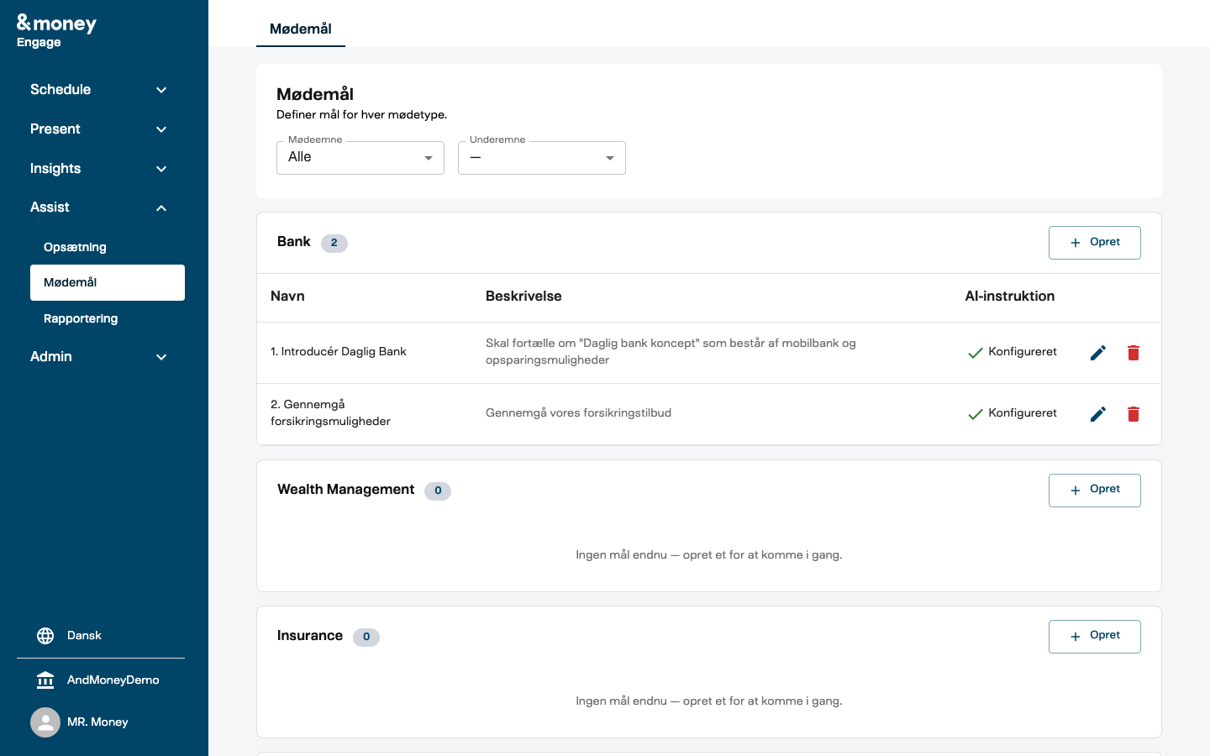
Skærmbillede 2 (Management UI) — Forhåndsvisning — Assist → Mødemål (kommer snart): mål pr. mødeemne med Navn, Beskrivelse og AI-instruktion
Hvad betyder felterne?
Felt | Hvad det styrer | Betydning
Periode (rapportering) | Tidsrum | Afgrænser data i rapporteringen.
Kundetype (rapportering) | Segment (fx Privat/Erhverv) | Afgrænser rapporteringen til en bestemt kundetype.
Mødeemne / Underemne (mødemål, kommer snart) | Hvor målet hører til | Grupperer mødemål pr. emne; medarbejderen får målene for det relevante emne.
Navn (mødemål, kommer snart) | Målets titel | Vises til medarbejderen som mødemål.
AI-instruktion (mødemål, kommer snart) | Hvornår målet er nået | Styrer, hvordan Assist vurderer, om målet er opfyldt på mødet.

Automatisk referat og opbevaring
• Når medarbejderen afslutter mødet, danner Assist automatisk et referat (kunde- og grundreferat) ud fra transskriptionen.
• Referatet gemmes i jeres CRM (Salesforce) — på mødet eller i en fane (afhænger af jeres opsætning). CRM er den blivende kopi.
• Selve transskriptionen opbevares midlertidigt i op til 48 timer og slettes derefter automatisk — I behøver ikke gøre noget. Referatet i CRM forbliver.
• Behandling (transskription og AI) sker i EU (Microsoft Azure); indholdet bruges ikke til at træne AI-modeller.
Samtykke
• Medarbejderen skal informere kunden om, at mødet optages og transskriberes med AI, og sikre et gyldigt grundlag.
• Assist viser en note om AI-transskription — men den erstatter ikke jeres egen information til kunden.
• Den forretningsansvarlige sikrer, at medarbejderne godkender mikrofon-pop-up'en i browseren, så Assist kan optage.
Fejlfinding
• Mikrofonen virker ikke: kontrollér browser-tilladelsen, og at Trusted URL er sat op i Salesforce; brug Chrome eller Edge.
• Assist-fanen mangler på mødet: kontrollér licens/adgang, og at Assist-komponenten er lagt på Event-siden (jeres admin / &money).
• Rapporteringen er tom: justér Periode og Kundetype.
Flere typiske spørgsmål og fejl: se Assist – FAQ.
Se også / forudsætninger
→ Assist – medarbejderguide (brug af Assist på mødet i Salesforce) — ledsagende guide.
→ Assist – FAQ (typiske spørgsmål, fejl og svar).

Seneste opdatering
• 10.06.2026 (v1.1) — Fokus på rapportering; mødemål markeret “kommer snart”; Assist-version/skabelon sættes op af &money; auto-referat og 48-timers opbevaring tilføjet.
• 10.06.2026 (v1.0) — Første version.
✅ Færdig! Du kan nu følge brugen af Assist via rapportering.

&money · support: info@andmoney.dk · andmoney.dk · Assist superbrugerguide · v1.1 · 10.06.2026

